Propozycje na 16 czerwca – wtorek
Temat dnia: W morskich głębinach
1.Obejrzyjcie film, aby dowiedzieć się , kto mieszka w morskich głębinach. https://www.youtube.com/watch?v=PiayEX0bqjo
2.Jakie zwierzęta zapamiętaliście? – dziecko wymienia, rodzic liczy, może też zapisać.
3.Policzcie zwierzęta http://www.supercoloring.com/puzzle-games/count-ocean-animals-puzzle-worksheet – liczenie – oceaniczne zwierzęta
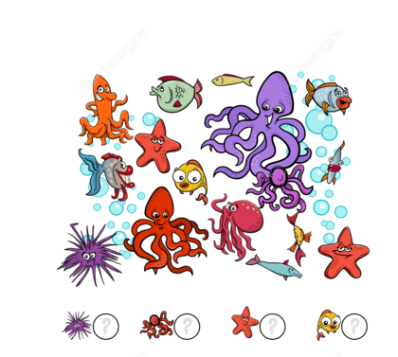

4.Jak nazywa się nasze morze? Posłuchajcie piosenki o morzu Bałtyckim i pokazujcie tak jak na filmie https://www.youtube.com/watch?v=gsm9znBUjZc
5.Praca plastyczna z rolki albo z talerzyka
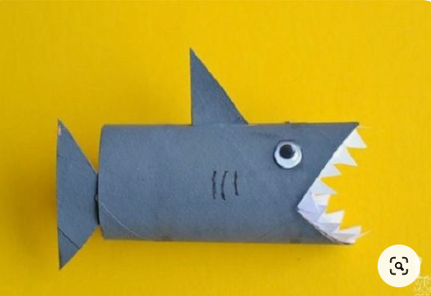
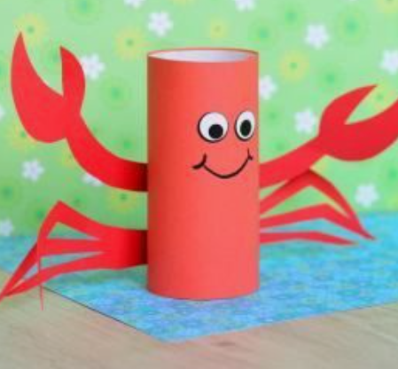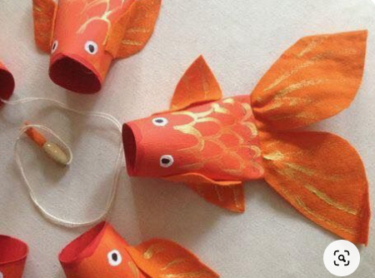

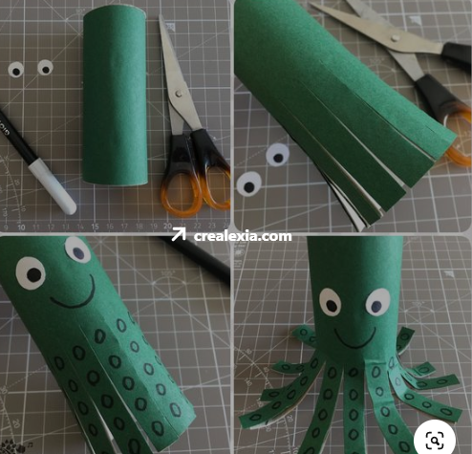
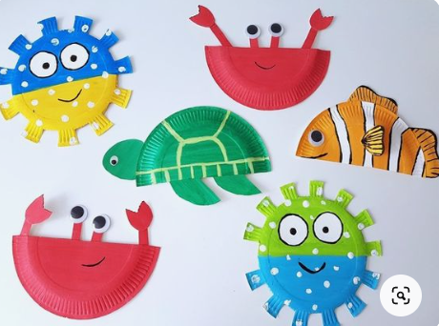
https://www.pinterest.es/pin/663647695064687996/ z papierowych talerzyków
http://www.supercoloring.com/puzzle-games/jigsaw-puzzle-with-marine-animals – puzzle – zwierzęta z oceanu

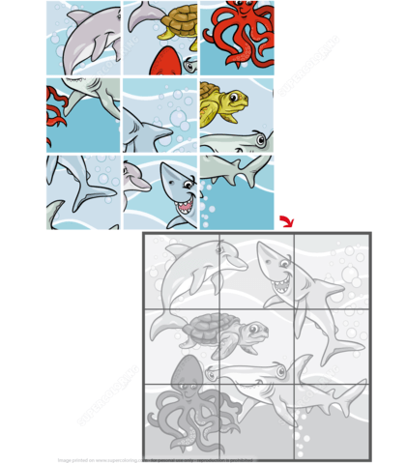

Miłej zabawy życzy p. Iwonka i p. Dorotka

